微专题--地质作用过程的判读
【读课标 明考向】  - 结合实例，判断岩层新老或推断某区域地质作用先后顺序  2．说明人类活动与地表形态的关系。 | 【体系构建】
【图像解析 思维透视】
一、判断岩层新老或推断某区域地质作用先后顺序
沉积岩新老关系的判定 | （1）若岩层呈水平状态，并且从下到上依次由老到新连续排列，说明在相应地质年代里，地壳稳定下沉，地理环境没有发生明显变化。 | 
沉积岩新老关系的判定 | （2）地层出现倾斜甚至颠倒，说明地层形成后，因地壳运动使岩层发生褶皱，地层颠倒是因为地壳运动剧烈，岩层发生强烈褶皱所致。(右图) | 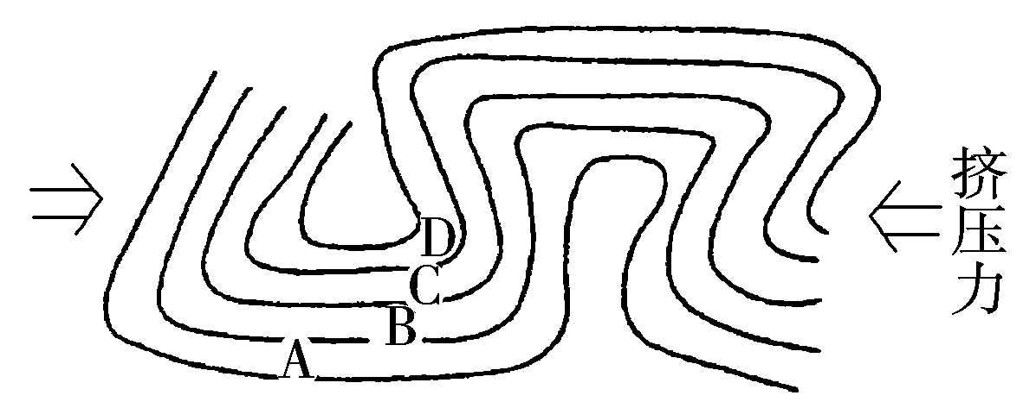
沉积岩新老关系的判定 | （3）若上下两个岩层之间有明显的侵蚀面存在，说明下部岩层形成后，该地可能经历地壳抬升或褶皱隆起上升，地层遭受侵蚀。  （4）若侵蚀面上覆有新的岩层，说明该地可能经历地壳下沉或相邻地区上升  右图中乙断层形成后，该区域经历的地质作用主要有 。 | 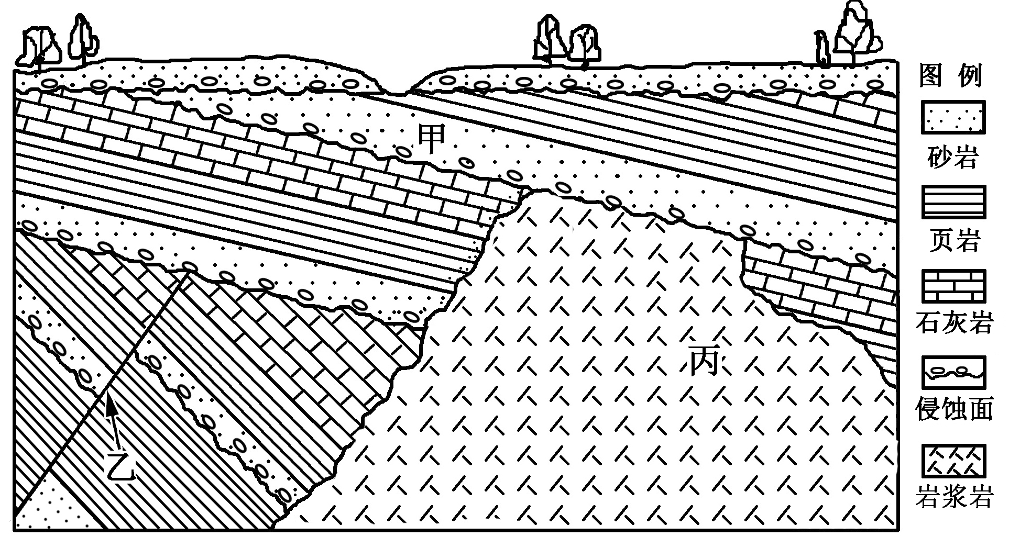
侵入岩新老关系的判定 | 主要根据穿插关系来推断—被穿插、被切断的岩石形成较早，年代较老；穿插者年代新。  右图中a形成 (早或晚)于b；b形成 (早或晚)于断层；d形成 (早或晚)于b。 | 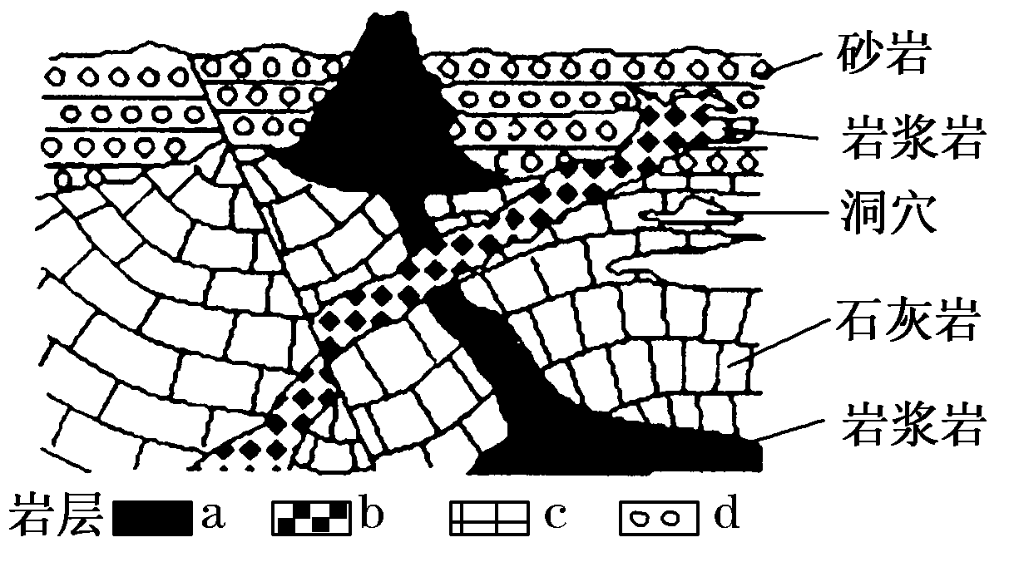
喷出岩和周围岩石新老关系判断 | 喷出岩的喷发时间一定在它所穿插的所有岩层形成之后，并且在喷出岩上覆岩层之前。右图中岩浆岩形成 (早或晚)于A岩层，年龄比A岩层 (新或老)；  岩浆岩形成 (早或晚)于B岩层，年龄比B岩层 (新或老)。 | 